实验14 数据库建模工具

班级 | Java4班 | 学号 | 20213002970 | 姓名 | 李祥生
- 实验目的
熟悉数据库设计过程，学会使用Edraw设计数据库概念模型（E-R图）； 熟练掌握 ERwin 数据建模工具的基本使用方法，利用 ERwin 完成数据库模型设计；学会通过ERwin生成SQL代码，然后在DM8里生成数据库。
- 实验要求
（1）由指导教师按学号或座序号从《课程设计题目汇编》所给的题目中分配一道题目，完成数据库设计。学生如果自选题目，须教师认可；
（2）利用Edraw设计数据库概念模型（E-R图）；
（3） 利用ERwin建模工具完成数据库模型设计，在物理模型中通过正向工程（forward engineer）生成SQL查询语句，在 SQL Server里执行SQL定义数据库结构；
（5）除了ERwin之处，了解至少一种数据库建模工具，比如PowerDesigner。
- 实验内容
1．确定设计题目，简单描述系统功能需求和数据需求。
设计题目：毕业设计管理系统
功能描述：
实体属性：成绩，毕业生，专业，学院，指导教师，题目

2．利用Edraw设计数据库概念模型（E-R图）。请参照教材上的例子，用规定的符号表示E-R图。
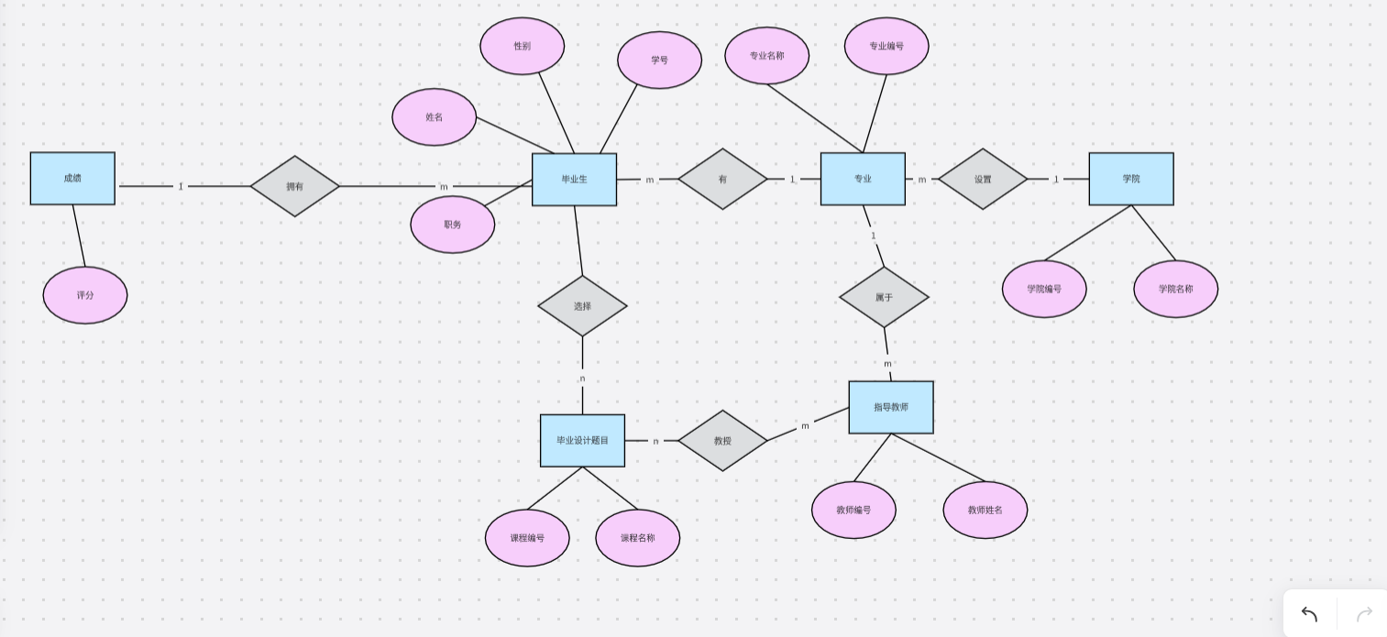
图14-1 E-R图
- 利用 ERwin 建模工具完成数据库模型设计，包括逻辑模型和物理模型，要求表名和字段名在逻辑模型中用中文表示，在物理模型中用英文表示。

图14-2 逻辑模型
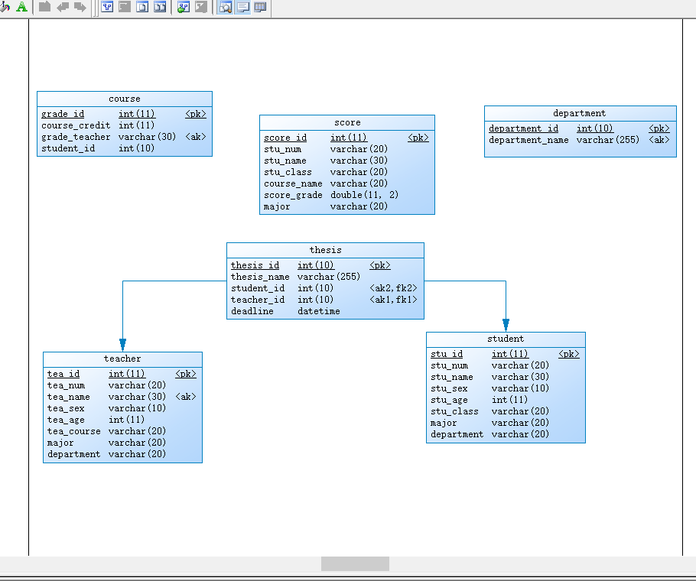图14-3 物理模型

4. 通过物理模型的正向工程（Tools->Forward Engineer）生成SQL查询语句，在DM8中执行SQL语句，创建数据库。

图14-4 在ERwin中生成SQL查询语句
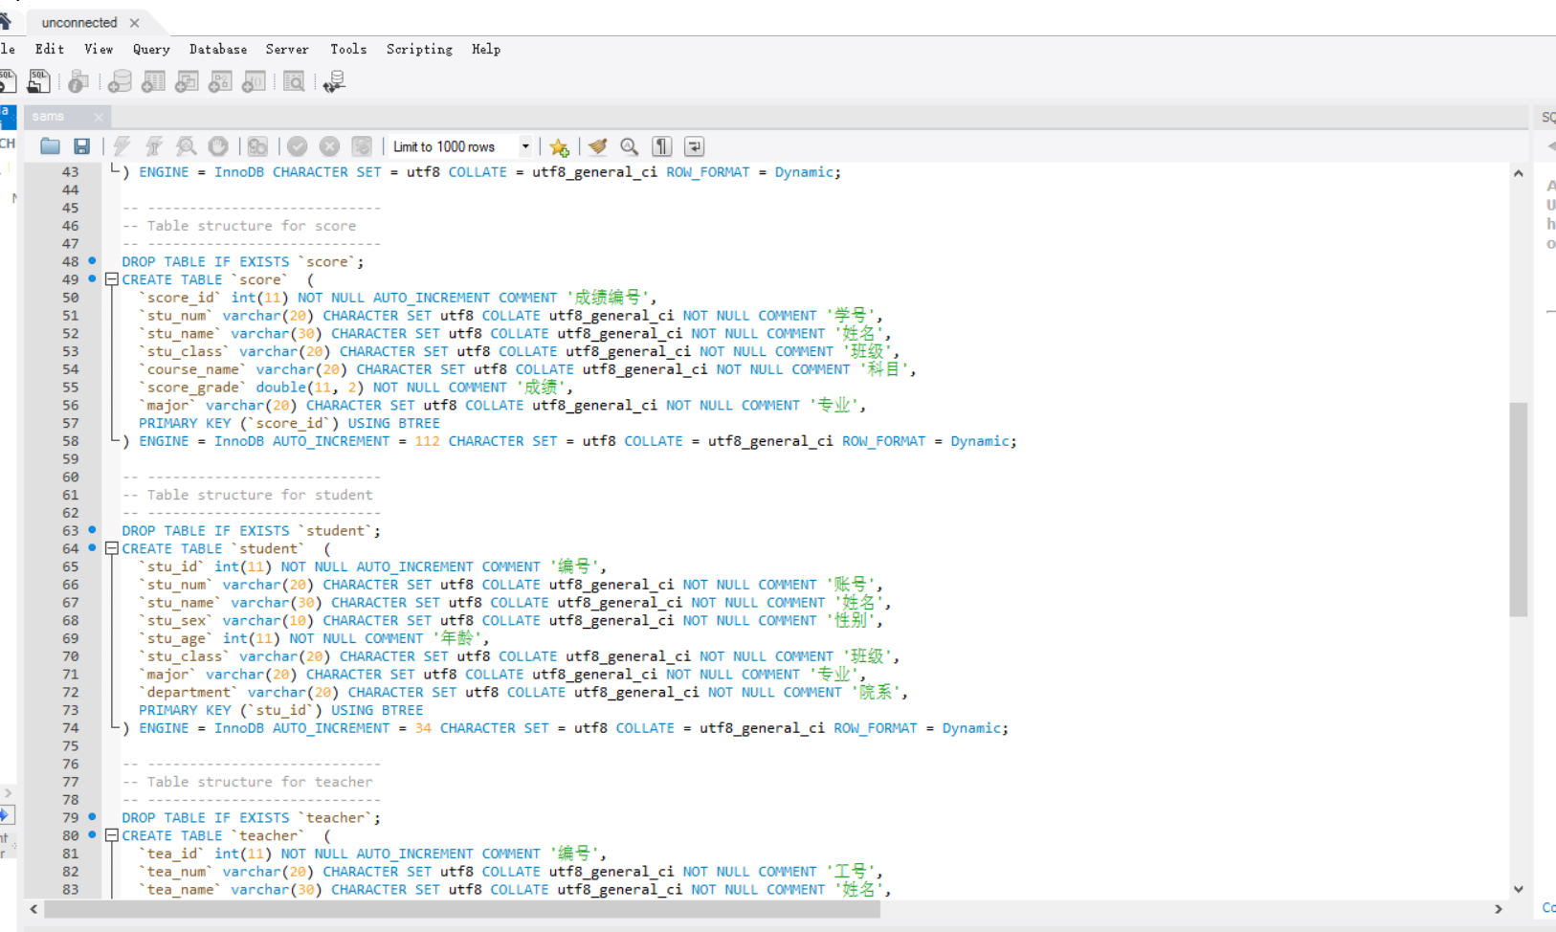
图14-5 在DM8中通过SQL语句创建数据库
- 针对本实验中的数据库，在EXCEL中编制一组模拟数据，并将模拟数据导入数据库。
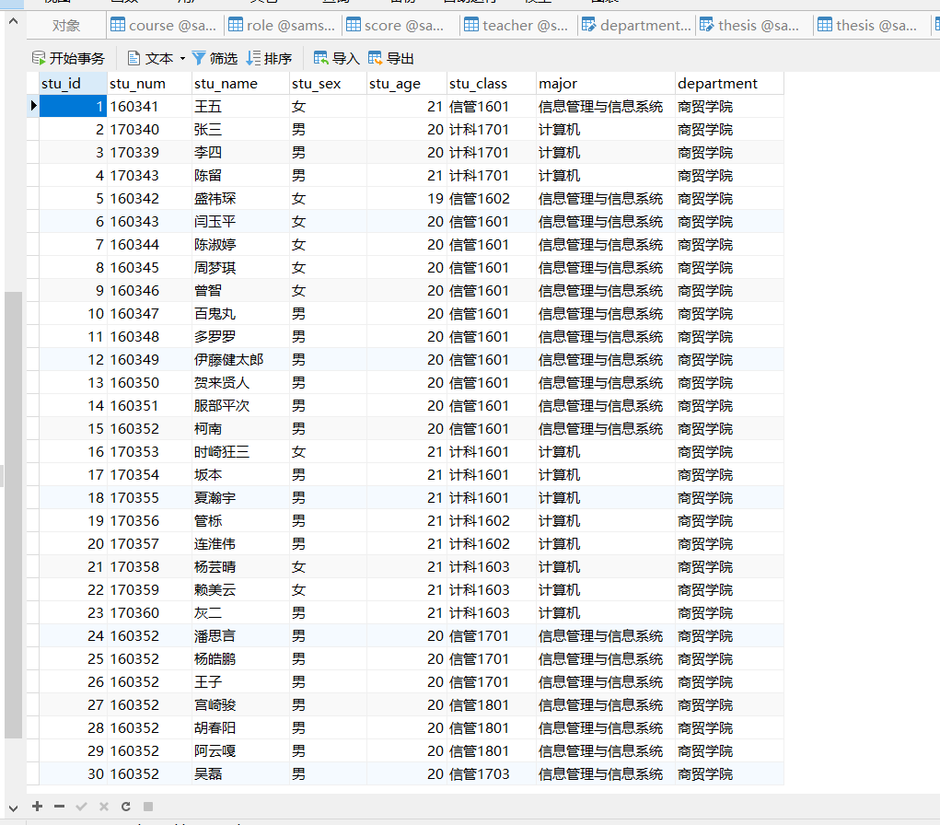
图14-7 实验数据
- 思考与总结
- 在ERwin中，逻辑模型与物理模型有何相同点和不同点，各有什么作用？
概念层面的设计： 逻辑模型和物理模型都是数据库设计的不同阶段，逻辑模型位于设计的较高层次，关注数据库的概念模型和结构。
关注数据结构和关系： 逻辑模型主要关注数据之间的关系、实体间的联系、实体属性等，描述了数据的逻辑结构和关联。
作用：

概念验证和设计验证： 逻辑模型是用来验证数据库设计的合理性，它描述了数据的逻辑组织方式，不考虑具体的实现细节，更侧重于业务需求的抽象描述。
可视化和理解数据库结构： 逻辑模型提供了一个抽象的视图，使得数据库设计人员、业务分析师和利益相关者能够更好地理解数据库的结构和关系。
物理模型：
相同点：

数据建模： 和逻辑模型一样，物理模型也是数据建模的一部分，关注数据库中的数据、表、列以及它们之间的关系。
不同点：

具体实现层面： 物理模型关注于数据库的具体实现和技术细节，包括索引、存储引擎选择、分区策略等，以及数据在磁盘上的存储方式。
性能优化和细节调整： 物理模型更多地关注于数据库的性能、优化和具体的存储结构，以提高查询效率和系统性能。
作用：

数据库的具体实现： 物理模型是逻辑模型的具体实现，提供了数据库的实际结构、存储方式和索引等细节。
性能优化和数据库调优： 物理模型允许数据库管理员进行性能优化和调整，以满足特定的查询需求和系统性能要求。
总结：
逻辑模型和物理模型都是数据库设计过程中的重要阶段，逻辑模型更关注于数据结构和关系的抽象描述，而物理模型则更关注于数据库的具体实现、性能优化和技术细节。逻辑模型为数据库设计提供了概念验证和业务理解，而物理模型则为具体的数据库实现和性能优化提供了支持。
- 你所绘制的E-R图中，是否存在一对一、一对多和多对多的关系？你是如何把它们转换成逻辑模型的？请举例说明。
院系表（Department）和专业表（Major）： 学院（院系）和专业之间是一对多的关系，一个学院可以包含多个专业，因此在专业表中有一个指向院系表的外键，用于关联不同的专业到相应的院系。

专业表（Major）和毕业生表（Student）： 专业和毕业生是一对多的关系，一个专业可以有多个毕业生，所以在毕业生表中有一个指向专业表的外键，表示毕业生属于某个专业。

毕业生表（Student）和毕业设计题目表（Thesis）： 毕业生和毕业设计题目之间是一对多的关系，一个毕业生可以有多个毕业设计题目，因此在毕业设计题目表中有一个指向毕业生表的外键，表示毕业设计题目是由某个毕业生完成的。

指导教师表（Instructor）和毕业设计题目表（Thesis）： 指导教师和毕业设计题目之间是一对多的关系，一个指导教师可以指导多个毕业设计题目，因此在毕业设计题目表中有一个指向指导教师表的外键，表示某个指导教师指导了某个毕业设计题目。

毕业设计题目表（Thesis）和设计内容表（Design_Content）： 毕业设计题目和设计内容之间是一对多的关系，一个毕业设计题目可以包含多个设计内容，因此在设计内容表中有一个指向毕业设计题目表的外键，表示某个设计内容属于某个毕业设计题目。

毕业设计题目表（Thesis）和成绩表（Grades）： 毕业设计题目和成绩之间是一对一的关系，一个毕业设计题目对应一个成绩，因此在成绩表中有一个指向毕业设计题目表的外键，表示某个毕业设计题目对应的成绩。

系统用户表（User）和其他表： 系统用户表包含了用户的基本信息和角色，可以和其他表建立关联，比如指导教师、学生的用户信息可以与相应的表关联，以实现用户和角色的关联与管理。

这种关系设计清晰，能够准确地表达各个实体之间的关联。
- 实验总结。

